В конце января 2024 года в МКОУ « Карчагская СОШ им. М. Караханова», состоялись уроки мужества « День снятия блокады Ленинграда», посвященный полному снятию блокады города.

Урок Мужества,
посвященный 80 годовщине снятия блокады Ленинграда.
Цель: воспитание патриотизма, чувства гордости за свою страну, за свой народ.
Урок ведут: учитель истории и обществознания Э.П. Байрамбеков и по2 ведущих- учащиеся 5 – 11классов
Учитель: История любого народа – история войн. Сколько их было – не счесть! Великая Отечественная война 1941-1945 годов - война со страшным противником: опытным, хорошо вооруженным, нацеленным на истребление советского народа. Но особое место в ее летописи занимает героическая оборона Ленинграда, который 900 дней и ночей находился в кольце вражеской блокады
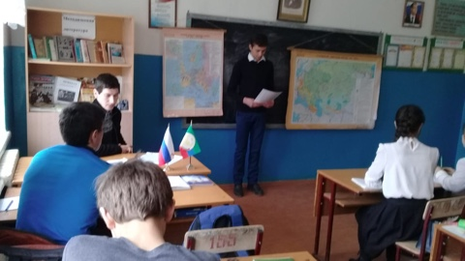

27 января 2019 года наша страна отметила важную историческую дату – 76 годовщину снятия немецко-фашистской блокады с Ленинграда. Жители осажденного города вместе с воинами Ленинградского фронта и моряками Балтийского Флота в тяжелейших, нечеловеческих условиях отстояли свой город и не сдали его врагу. Это была великая победа, так как в случае сдачи города фашистам был бы открыт путь на Москву.
Город на Неве – крупнейший промышленный, научный и культурный центр нашей страны. Вместе с тем – это один из красивейших городов мира. Прекрасные архитектурные памятники и ансамбли великолепно сочетаются с четкой планировкой проспектов и площадей, парков и садов, водной гладью рек и каналов.
1 ведущий:
Вероломное нападение фашистов оборвало мирную жизнь нашей страны. Гитлеровцы планировали захватить наши земли, частично истребить наш народ, а остальных превратить в своих рабов. Ужасную участь готовил Гитлер Ленинграду. Вот выдержка из секретной директивы немецкого командования «О будущности Петербурга» от 22 сентября 1941 года: «Фюрер решил стереть город Петербург с лица земли… После поражения Советской России нет никакого интереса для дальнейшего существования этого населенного пункта. Предложено блокировать город и путем обстрела из артиллерии всех калибров и беспрерывной бомбежки с воздуха сравнять его с землей. С нашей стороны нет заинтересованности в сохранении хотя бы части населения этого большого города».
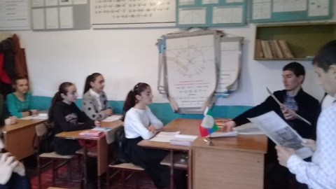

Враги надеялись, что тяжелые лишения заглушат в ленинградцах все человеческие чувства. Они думали, что голодающие, мерзнущие люди перессорятся между собой из-за куска хлеба, из-за полена дров, перестанут защищать город и, в конце концов, сдадут его. 30 января 1942 года Гитлер цинично заявил: «Ленинград мы не штурмуем сознательно. Ленинград выжрет самого себя».
Для осуществления этого варварского замысла гитлеровское командование бросило к Ленинграду огромные военные силы- более 40 отборных дивизий, свыше 1000 танков и 1500 самолетов. Немцев поддерживали 200-тысячная финская армия, «Голубая дивизия» из фашистской Испании, легионеры Нидерландов, Голландии, Бельгии, Норвегии.
Вражеские войска значительно превосходили наши силы. На помощь воинам Ленинграда пришло народное ополчение. .
2 ведущий:
Несмотря на героизм наших воинов, благодаря перевесу в технике и живой силе, в сентябре 1941 года врагу удалось подойти вплотную к Ленинграду и окружить его. Гитлеровское командование приступило к осуществлению своего кровавого замысла – уничтожению города и его населения. Начались ежедневные артиллерийские обстрелы и бомбежки. Днем фашисты обстреливали Ленинград из дальнобойных орудий, ночью сбрасывали с самолетов зажигательные и фугасные бомбы. Рушились жилые здания, школы, детские дома, больницы, заводы, театры, музеи, гибли женщины, старики, дети. На домах появились предупреждающие надписи: «Граждане! Во время обстрела эта сторона улицы наиболее опасна!»
Весь Ленинград, как на ладони,
С горы Вороньей виден был.
И немец бил
С горы Вороньей,
Из дальнобойной «Берты» бил.
Прислуга в землю «Берту» врыла
Между корней, между камней.
И поворачивая рыло,
Отсюда «Берта» била, била
Все девятьсот блокадных дней.
Без перерыва в голод, в горе,
В ребячий выкрик, в хлеб и соль,
В последний свет в последнем взоре,
В его отчаянье и боль,
В его последнее решенье,
В его «Умрем, но не сдадим!»
И над открытою мишенью ревел огонь,
Клубился дым.
1 ведущий:
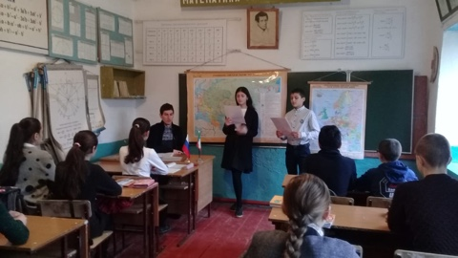

В перерывах между обстрелами, бомбежками и радиопередачами по Ленинградскому радио транслировался равномерный, четкий, как приказ, стук метронома.
Жители не выключали радио круглые сутки. Ведь стук метронома напоминал им ритмичные удары гигантского сердца великого города, он успокаивал и внушал уверенность – если звучит радио, значит, город живет и борется. В ленинградском эфире с августа 1941 года стал звучать голос известной поэтессы Ольги Берггольц – она читала очерки, корреспонденции с фронта, письма, стихи. Чем тяжелее становилось положение города, тем необходимее был для горожан именно ее голос, всегда звучавший с какой-то особой доверительностью, помогавший жить. Страдания города, лишенного хлеба, воды и света, перешли все видимые пределы, а голос ее ежедневно звучал в ленинградских квартирах.

Я говорю с тобой под свист снарядов,
Угрюмым заревом озарена.
Я говорю с тобой из Ленинграда,
Страна моя, печальная страна…
Кронштадтский злой, неукротимый ветер
В мое лицо закинутое бьет.
В бомбоубежищах уснули дети,
Ночная стража встала у ворот.
Над Ленинградом – смертная угроза…
Бессонны ночи, тяжек день любой.
Но мы забыли, что такое слезы,
что называлось страхом и мольбой.
Я говорю: нас, граждан Ленинграда,
Не поколеблет грохот канонад,
И если завтра будут баррикады-
Мы не покинем наших баррикад.
Мы будем драться с беззаветной силой,
Мы одолеем бешеных зверей,
Мы победим, клянусь тебе, Россия,
От имени российских матерей.

2 ведущий:
На защиту родного города поднялись все его жители. В короткий срок он был превращен в город-крепость. В нем построили десятки километров баррикад, более 4000 дотов и 22000 огневых точек. Из гражданского населения были сформированы отряды местной противовоздушной обороны; на заводах и фабриках – отряды по их охране; оборудованы медпункты, организованы дежурства.
Ленинградцы голодали, мерзли, умирали от истощения. Но оставшиеся заводы продолжали работать. Писатели поддерживали дух ленинградцев своими патриотическими произведениями. В осажденном вымирающем городе композитор Д.Д. Шостакович написал свою знаменитую Седьмую («Ленинградскую») симфонию. Город жил и боролся.
Звучит музыка (Седьмая симфония Д.Шостаковича)
С каждым днем в городе таяли запасы продовольствия. Рабочие получали в день всего по 250 г хлеба, а служащие, иждивенцы и дети – по 125г. Зимой 1941-1942 годов в городе не было топлива и электроэнергии. Замерзли водопровод и канализация. За водой для питья приходилось ходить на набережную Невы, спускаться на лед и делать проруби, потом под обстрелом доставлять воду домой. Смерть входила во все дома. Свыше 600 тысяч ленинградцев погибло от голода.

1 ведущий:
Многие знают печальную историю 11-летней ленинградской школьницы Тани Савичевой. Большая дружная семья Савичевых жила на Васильевском острове. Блокада отняла у девочки родных и сделала ее сиротой.
В те жуткие дни Таня сделала в записной книжке девять коротких записей:
«Женя умерла 28 декабря в 12.00 утра 1941 года»
«Бабушка умерла 25 января в 3 часа дня 1942 года»
«Лека умер 17 марта в 5 часов утра 1942 года»
« Дядя Вася умер в 2 часа ночи 14 апреля 1942 года»
«Дядя Леша умер 10 мая в 4 часа дня 1942 года»
« Мама умерла 13 мая в 7.30 утра 1942 года»
«Савичевы умерли».
«Умерли все»
«Осталась одна Таня»
При первой возможности Таню Савичеву вывезли с детским домом в Горьковскую область. Но крайнее истощение, нервное потрясение сломили девочку, и она вскоре умерла. 19 мая 1972 года на могиле Тани был поставлен памятник.
Этот дневник на процессе Нюрнбергском
Был документом, страшным и веским,
Плакали люди, строчки читая.
Плакали люди, фашизм проклиная.
Танин дневник- это боль Ленинграда,
Но прочитать его каждому надо.
Словно кричит за страницей страница:
«Вновь не должно это все повториться!
2 ведущий:
Враги надеялись, что жестокие лишения пробудят в ленинградцах низменные инстинкты, заглушат в них все человеческое. Они думали, что голодные люди перессорятся между собой из-за куска хлеба, из-за полена дров, перестанут защищать город и, в конце концов,сдадут его.
Но гитлеровцы просчитались. Люди, пережившие блокаду, до сих пор помнят глубокую человечность безмерно страдающих ленинградцев, их доверие и уважение друг к другу.
«Все для фронта, все для победы!» - это был боевой девиз рабочих Ленинграда. Промышленность города за 900 героических дней и ночей дала фронту более 2000 танков, 1500 самолетов, 150 тяжелых орудий, 4500 полевых орудий, 12000 минометов и пулеметов, 10 миллионов снарядов и мин. Подростки-рабочие вместе со взрослыми работали на военных заводах, в тяжелейших, порой невыносимых условиях. Голодные, изможденные, они по 12-14 часов не выходили из цехов и вносили свой вклад в разгром врага. За доблестный труд многие мальчишки и девчонки были награждены орденами и медалями..
В блокадных днях мы так и не узнали:
Меж юностью и детством где черта?
Нам в сорок третьем выдали медали
И только в сорок пятом – паспорта.
1 ведущий:
Страна помогала Ленинграду в его героической борьбе. С большой земли в осажденный город с невероятными трудностями доставляли продукты и топливо. Неперерезанной оставалась лишь узкая полоска воды Ладожского озера. Но поздней осенью Ладога замерзла и это единственная ниточка, связывавшая город со страной, оборвалась. И тогда по Ладожскому озеру проложили автомобильную трассу. От нее зависело спасение жителей Ленинграда. 22 ноября 1941 года по еще неокрепшему льду пошли первые грузовики с мукой.
Вплоть до 23 апреля 1942 года по Ладожскому озеру непрерывно двигались автоколонны. Скольких людей от смерти спасла эта фронтовая дорога! Народ очень точно назвал ее «Дорогой Жизни».
Немало героических подвигов совершили те, кто обслуживал ледовую трассу.
Войска Ленинградского и Волховского фронтов получили приказ – в январе 1943 года прорвать блокаду!
12 января началось сражение. Наша артиллерия со стороны Ленинграда и Волхова открыла ураганный огонь. Воины-ленинградцы ринулись через скованную морозом Неву, преодолели прибрежный ледяной вал и ворвались в укрепления противника. 13 января 1943 года вражеское кольцо было прорвано. Восстановилась связь с Большой землей. Была построена узкоколейная железная дорога, по которой стали получать продовольствие, топливо, сырье, боеприпасы.
2 ведущий:
Час окончательного освобождения пробил через год. 14 января 1944 года войска Ленинградского и Волховского фронтов, под командованием генерала армии Кирилла Афанасьевича Мерецкова начали операции по ликвидации вражеской группировки. За две недели кровопролитных боев они разгромили немецкую армию. Город был полностью освобожден от блокады.
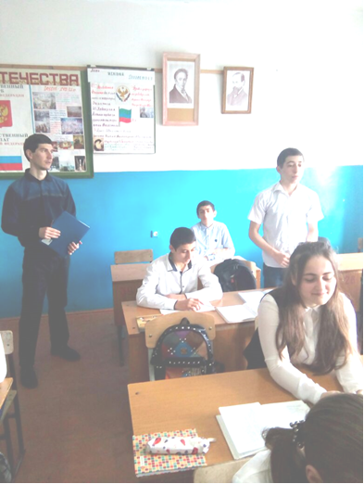

В честь выигранного сражения 27 января 1944 года над Невой прогремело 24 залпа торжественного салюта.
В декабря 1942 года указом Президиума Верховного Совета СССР была учреждена медаль «За оборону Ленинграда».
Когда представляли к награждению этой медалью около полутора миллионов ленинградцев, не были забыты и ленинградские дети, внесшие свой вклад в оборону города. 15 249 юных защитников города наградили медалью «За оборону Ленинграда».
Многомиллионный город жил и боролся в течение 900 труднейших блокадных дней и не только выстоял, но и победил! Высоко был оценен беспримерный подвиг ленинградцев: «…другого такого патриотизма, как тот, который проявило население города в борьбе с самым отъявленным врагом прогрессивного человечества... мир еще не видел. Пройдут века, но дело, которое сделали ленинградцы — мужчины и женщины, старики и дети этого города,— это великое дело, никогда не изгладится из памяти самых отдаленных поколений».
За мужество и героизм, проявленные жителями блокадного города, Ленинград получил звание Город-Герой, награждён орденом Ленина и медалью «Золотая Звезда». За боевые подвиги при прорыве блокады Ленинграда 13 воинов получили высокое звание Герой Советского Союза.
Среди защитников Ленинграда были и дагестанцы, которым воздвигнута стела с их именами
Прошло 76 лет. Но гepoическое прошлое легендарного города неподвластно времени. Подвиг защитников Ленинграда, в том числе и юных, бережно хранит в памяти все честные люди и прежде всего те, кто пережил блокаду.
Будем же с благодарностью помнить подвиг Ленинграда!
Учитель:
Давайте почтим память воинов, жителей Ленинграда, отстоявших его и не доживших до наших дней, минутой молчания.

1 ведущий:
Люди, покуда сердца стучатся,-
Помните!
Какою ценой завоевано счастье,
Пожалуйста, помните!
О тех, кто уже никогда не споет,
Помните!
Детям своим расскажите о них,
Чтобы запомнили!

Помните!
Люди Земли!
Мечту пронесите через года
И жизнью наполните!..
Но тех, кто уже не придет никогда,
Заклинаю:
Помните!

